

Школе Акварели Сергея Андрияки

Воскресенье, 04 октября 2015 г., 17.00
Греческий культурный центр рад приветствовать Вас на вечере классической музыки в исполнении ведущего греческого пианиста, уникального по мастерству, по чувственности, проникновенному исполнению виртуоза и давнего хорошего друга Панайотиса Трохопулоса, выпускника Московской государственной консерватории им. П.И. Чайковского, ученика народного артиста СССР Николая Арнольдовича Петрова.
Программа концерта:
Франц Шуберт «Соната Ля Минор, соч.143»
Ференц Лист «Венгерская Рапсодия нр.12»
Сергей Рахманинов «Осколки»
Шарль-Валантен Алькан «Концерт для ф-но соло»

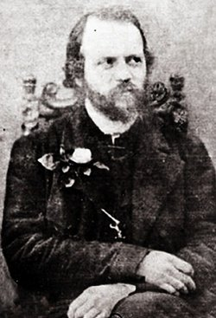
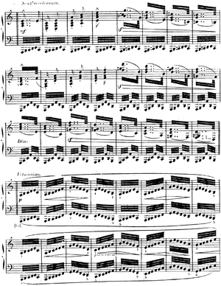
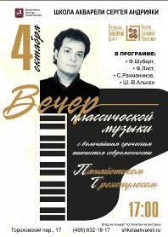

Концерт ведёт адвокат, бизнесмен и редкий знаток фортепианного искусства- Отари Очхикидзе.

Σχολή Καλών Τεχνών Σεργκέι Αντριγιάκη
Κυριακή, 4 Οκτωβρίου 2015, ώρα 17.00
Το Κέντρο Ελληνικού Πολιτισμού είναι στην ευχάριστη θέση να σας καλωσορίσει στη βραδιά κλασικής μουσικής με τη συμμετοχή ενός εκ των σημαντικοτέρων σύχγρονων Ελλήνων πιανίστων, εξαίρετου σε τεχνική, βάθος, έκφραση, συναίσθημα ερμηνεία βιρτουόζου και πολύ καλού φίλου επί σειράς ετών Παναγιώτη Τροχόπουλου, αποφοίτου του Κρατικού Κονσερβατορίου της Μόσχας «Τσαϊκόφσκι», μαθητή του μεγάλου Νικολάι Πετρόβ.

Το Πρόγραμμα του κοντσέρτου περιλαμβάνει:

FRANZ SCHUBERT - «Σονάτα σε Λα Ελάσσονα, έργο 143»
FRANZ LISZT - «Ουγγρική Ραψωδία αρ.12»
SERGEY RACHMANINOV - «Fragments»
CHARLES-VALENTIN ALKAN - «Κοντσερτο για σόλο πιάνο»

